ТРЕНИРОВОЧНЫЙ ВАРИАНТ №8
ЕГЭ-2024 ПО БИОЛОГИИ

Часть 1

Ответами к заданиям 1–21 являются последовательность цифр, число или слово (словосочетание). Ответы запишите в поля ответов в тексте работы, а затем перенесите в БЛАНК ОТВЕТОВ № 1 справа от номеров соответствующих заданий, начиная с первой клеточки, без пробелов, запятых и других дополнительных символов. Каждый символ пишите в отдельной клеточке в соответствии с приведёнными в бланке образцами.

Рассмотрите таблицу «Признаки живых систем» и заполните ячейку, вписав соответствующий термин.
1

Признак | Пример
Обмен веществ | Синтез мочевины гепатоцитами
? | Функционирование буферных систем клетки

Ответ: ________________________.

Исследователь трансформировал клетки бактерий плазмидой, содержащей ген человеческого инсулина. Как при этом в клетке бактерии изменилось количество молекул ДНК в нуклеоиде и концентрация глюкозы в цитоплазме?
2
Для каждой величины определите соответствующий характер её изменения:
1) увеличилась
2) уменьшилась
3) не изменилась
Запишите выбранные цифры для каждой величины. Цифры в ответе могут повторяться.

Количество молекул ДНК в нуклеоиде | Концентрация глюкозы в цитоплазме

Ответ: ________________________.

Кодирующая область гена, включающая старт-кодон и стоп-кодон, называется открытой рамкой считывания. Какое количество триплетов содержит рамка считывания, если закодированный в ней полипептид сразу после синтеза содержит 48 аминокислот? В ответ запишите только соответствующее число.
3

Ответ: ________________________.

Какое расщепление по фенотипу получается в потомстве от скрещивания гетерозигот, если доминантный аллель в гомозиготном состоянии приводит к гибели на эмбриональной стадии развития? Ответ запишите в виде последовательности цифр в порядке убывания.
4

Ответ: ________________________.

Рассмотрите рисунок и выполните задания 5 и 6.

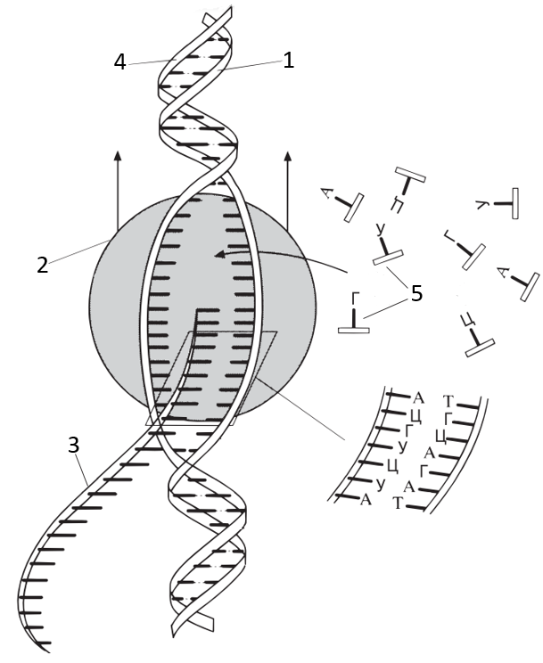

Каким номером на схеме обозначена смысловая цепь ДНК?
5
Ответ: ________________________.

Установите соответствие между характеристиками и структурами, обозначенными на схеме выше цифрами 1, 2, 3: к каждой позиции, данной в первом столбце, подберите соответствующую позицию из второго столбца.
6
ХАРАКТЕРИСТИКИ | СТРУКТУРЫ
А) содержит дезоксирибонуклеотиды | 1) 1  2) 2  3) 3
Б) состоит из аминокислот
В) включает азотистое основание урацил
Г) участвует в трансляции
Д) взаимодействует с промотором на ДНК
Е) является матрицей для транскрипции

Запишите выбранные цифры под соответствующими буквами.

А | Б | В | Г | Д | Е
Ответ:

Выберите три верных ответа из шести и запишите цифры, под которыми они указаны. Для ядрышек верными являются следующие характеристики:
7

1) содержат кариоплазму и хроматин
2) участвуют в сборке субъединиц рибосом
3) являются местом синтеза тРНК
4) участвуют в образовании центриолей
5) разрушаются в профазе
6) содержат гены рРНК

Ответ:

Установите последовательность процессов энергетического обмена. Запишите соответствующую последовательность цифр.
8

1) транспорт продуктов гликолиза в митохондрию
2) образование двух триоз
3) активация моносахарида путем фосфорилирования
4) синтез пировиноградной кислоты
5) расщепление полисахаридов.

Ответ:

Рассмотрите рисунок и выполните задания 9 и 10.

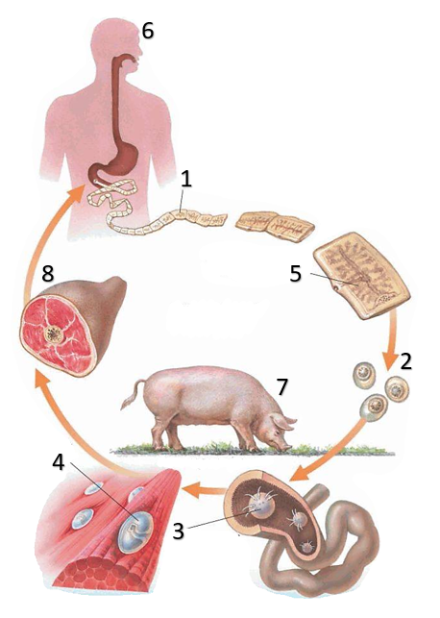
Каким номером на схеме показан источник заражения окончательного хозяина?
9
Ответ: ________________________.

Установите соответствие между характеристиками и стадиями развития свиного цепня, обозначенными на рисунке выше цифрами 1, 2, 3, 4: к каждой позиции, данной в первом столбце, подберите соответствующую позицию из второго столбца.
10

ХАРАКТЕРИСТИКИ | СТАДИЯ
А) стадия развития, предшествующая финне | 1) 1  2) 2  3) 3  4) 4
Б) выводится из тела окончательного хозяина
В) имеет венчик крючьев на головке
Г) выходит из кишечника промежуточного хозяина в кровоток
Д) осуществляет самооплодотворение
Е) пузырчатая стадия развития

Запишите выбранные цифры под соответствующими буквами.

А | Б | В | Г | Д | Е
Ответ:

Выберите три верных ответа из шести и запишите цифры, под которыми они указаны. Семязачатки голосеменных:
11

1) располагаются в женских стробилах
2) окружены завязью пестика
3) участвуют в формировании пыльцы
4) место созревания мегаспоры
5) формируют части семени
6) содержат триплоидный эндосперм

Ответ:

Установите последовательность систематических групп, начиная с самого низкого ранга. Запишите соответствующую последовательность цифр.
12

1) Кипрейные
2) Растения
3) Покрытосеменные
4) Двудольные
5) Кипрей
6) Кипрей волосистый

Ответ:

Рассмотрите рисунок и выполните задания 13 и 14.

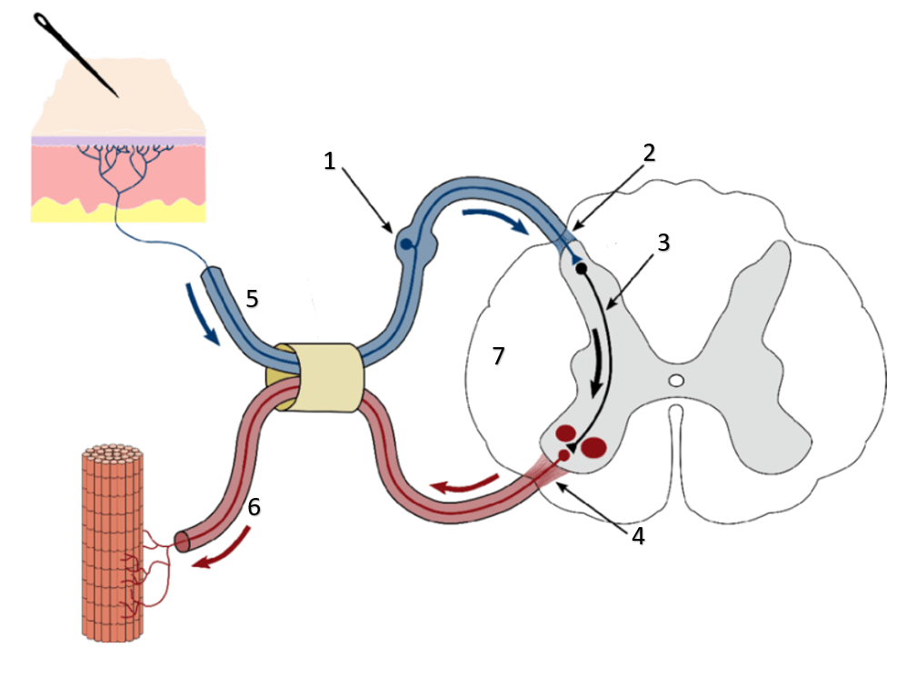
Каким номером на рисунке показан дендрит чувствительного нейрона?
13

Ответ: ________________________.

Установите соответствие между структурами, обозначенными на рисунке выше цифрами 1, 2, 3 и их характеристиками: к каждой позиции, данной в первом столбце, подберите соответствующую позицию из второго столбца.
14

ХАРАКТЕРИСТИКИ | СТРУКТУРЫ
А) содержит тело чувствительного нейрона | 1) 1  2) 2  3) 3
Б) задний корешок спинного мозга
В) получает возбуждение от чувствительного нейрона
Г) нейрон, тело которого расположено в заднем роге
Д) корешок, содержащий центростремительные нервные волокна
Е) спинномозговой нервный узел

Запишите выбранные цифры под соответствующими буквами.

А | Б | В | Г | Д | Е
Ответ:

Выберите три верных ответа из шести и запишите цифры, под которыми они указаны. Увеличение теплоотдачи в организме человека происходит вследствие:
15

1) расширения кожных артериол
2) повышения интенсивности потоотделения
3) увеличения активности метаболизма
4) выброса тироксина в кровь
5) активного сокращения мышц
6) контакта кожи с холодным воздухом

Ответ:

16
Установите правильную последовательность движения молекулы углекислого газа, образовавшегося при окислении глюкозы в кардиомиоците. Запишите соответствующую последовательность цифр.

1) выведение из носовой полости
2) перенос газа по бронхам
3) диффузия из мышечной клетки в тканевую жидкость
4) движение по легочному стволу
5) образование карбгемоглобина
6) выход в легочные альвеолы

Ответ:

Прочитайте текст. Выберите три предложения, в которых даны описания и примеры движущей формы естественного отбора.
17
(1)В условиях темноты пещер многие виды ракообразных, обитающих в подземных озерах, утрачивают органы зрения. (2)На островах с сильными ветрами выживают насекомые, имеющие хорошо развитые крылья или, напротив, бескрылые. (3)У реликтовых видов тихоходок многие признаки остаются неизменными в течение сотен миллионов лет. (4)При переходе к паразитическому образу жизни у предков растения петров крест был утрачен хлорофилл. (5)У древних китообразных при переходе в водную среду конечности трансформировались в ласты. (6)В зависимости от окраски субстрата в одной популяции улиток могут сохраняться животные как с темной, так и со светлой раковиной.

Ответ:

Выберите три верных ответа из шести и запишите цифры, под которыми они указаны. Редуцентами в экосистемах могут являться:
18

1) цианобактерии
2) дождевые черви
3) сенная палочка
4) пеницилл
5) дрожжи
6) коловратки

Ответ:

Установите соответствие между примерами организмов и типами биотических отношений: к каждой позиции, данной в первом столбце, подберите соответствующую позицию из второго столбца.
19

ПРИМЕРЫ | ТИПЫ БИОТИЧЕСКИХ ОТНОШЕНИЙ
А) термит и целлюлозолитические бактерии его кишечника | 1) мутуализм  2) комменсализм
Б) аскомицеты и цианобактерии в лишайнике
В) ящерица в норе сурка
Г) рыба-прилипала на теле акулы
Д) эпифитные орхидеи на стволе тропических деревьев
Е) инфузории в рубце коровы

Запишите выбранные цифры под соответствующими буквами.

А | Б | В | Г | Д | Е
Ответ:

20
Проанализируйте таблицу «Пищеварительные ферменты». Заполните пустые ячейки таблицы, используя элементы, приведённые в списке. Для каждой ячейки, обозначенной буквой, выберите соответствующий элемент из предложенного списка.

Фермент | Локализация | Катализируемая реакция
Пепсин | Желудок | А
Трипсин | Б | Расщепление пептидов до аминокислот
В | Ротовая полость, тонкая кишка | Расщепление крахмала до мальтозы
Список элементов:
1) лизоцим
2) мальтаза
3) амилаза
4) ротовая полость
5) тонкая кишка
6) эмульгирование жиров
7) расщепление дипептидов
8) гидролиз белков

Запишите выбранные цифры под соответствующими буквами.

А | Б | В
Ответ:

Проанализируйте таблицу «Способность птиц к гнездовому хомингу». Хоминг проявляется в том, что птица возвращается к гнезду, даже если ее увезти на некоторое расстояние и выпустить в незнакомом месте. Выберите все утверждения, которые можно сформулировать на основании анализа представленных данных. Запишите в ответе цифры, под которыми указаны выбранные утверждения.
21
Вид птицы | Расстояние, км | Время возвращения, ч | Скорость возвращения, км/ч
Обыкновенный буревестник | 201 | 10 | 20
Северная олуша | 343 | 24 | 14
Серебристая чайка | 167 | 3 | 48
Обыкновенная крачка | 650 | 37 | 18
Черный стриж | 241 | 4 | 60
Белобрюхий стриж | 1609 | 69 | 23
Деревенская ласточка | 409 | 26 | 16

1) Самым быстрым полетом из изученных птиц обладает черный стриж.
2) Мелкие птицы имеют более высокую скорость хоминга.
3) Чем больше расстояние, на которое увозили птицу, тем выше скорость хоминга.
4) Черный стриж показывает скорость возвращения втрое выше, чем обыкновенный буревестник.
5) Северная олуша вернулась к гнезду спустя сутки, преодолев более 300 км.

Ответ: ________________________.

Часть 2

Прочитайте описание эксперимента и выполните задания 22 и 23.

Исследователь изучал влияние рентгеновского излучения на домовую мышь. Лабораторные животные в течение суток подвергались различным дозам облучения, после чего исследователь определил частоту хромосомных аберраций в клетках эпителия роговицы мышей. Результаты эксперимента показаны на графике.

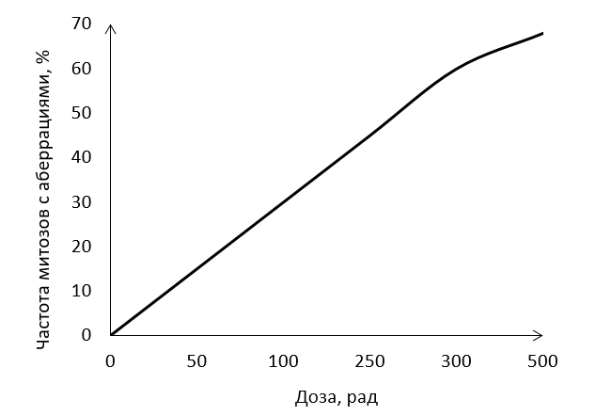

Какую нулевую гипотезу* смог сформулировать исследователь перед постановкой эксперимента? Объясните, почему необходимо каждой дозе облучения подвергать не одну мышь, а группу животных. Почему результаты эксперимента могут быть недостоверными, если известно, что мыши в эксперименте были различного возраста?
22

*Нулевая гипотеза - принимаемое по умолчанию предположение о том, что не существует связи между двумя наблюдаемыми событиями, феноменами.

С помощью какого метода исследователь устанавливал наличие хромосомных аберраций в клетках мышей? По каким визуальным изменениям хромосом исследователь мог определить наличие аберраций? Назовите не менее двух пунктов. К какому типу (по природе) мутагенов можно отнести рентгеновское излучение? Приведите еще один пример подобного мутагена.
23
На рисунке изображен Майаспондил - вымершая рептилия, обитавшая 100 млн лет назад. Используя фрагмент геохронологической таблицы, установите эру и период, в который обитал данный организм. В какой среде обитало указанное животное? По каким признакам вы это определили? С какой группой млекопитающих Майаспондил имеет внешнее сходство? В результате какого эволюционного процесса это сходство сформировалось? Ответ поясните.
24
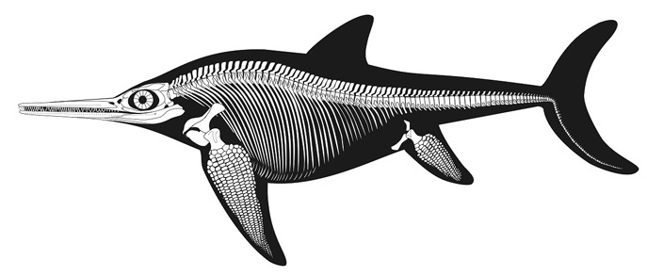

Геохронологическая таблица
Эры |  | Периоды
Название и  продолжительность,  млн. лет | Возраст  (начало эры), млн. лет | Название и  продолжительность,  млн. лет
Кайнозойская, 66 | 66 | Четвертичный, 2,58
 |  | Неоген, 20,45
 |  | Палеоген, 43
Мезозойская, 186 | 252 | Меловой, 79
 |  | Юрский, 56
 |  | Триасовый, 51
Палеозойская, 289 | 541 | Пермский, 47
 |  | Каменноугольный, 60
 |  | Девонский, 60
 |  | Силурийский, 25
 |  | Ордовикский, 41
 |  | Кембрийский, 56

Перенос семян и плодов животными называется зоохорией. Различают эпизоохорию, когда части растений переносятся на поверхности тела животного, и эндозоохорию, когда плоды и семена попадают внутрь тела животного (в пищеварительный тракт). Укажите, какими адаптациями должны обладать плоды и семена растений, использующих эти две различные стратегии распространения. Для каждой стратегии назовите по две адаптации.
25

Перевыпас скота приводит к пастбищной дигрессии со сменой доминирующих видов растений: доля злаков снижается, а разнотравья (полыней, тысячелистника, чертополоха и т. п.) - возрастает. По мнению ряда исследователей, это может быть связано не только с выеданием злаков скотом, но и с деградацией почвы и особенностями строения корневых систем растений. Объясните, почему на сбитых пастбищах двудольные травянистые растения вытесняют злаки.
267

Известно, что комплементарные цепи нуклеиновых кислот антипараллельны (5' концу одной цепи соответствует 3' конец другой цепи). Синтез нуклеиновых кислот начинается с 5' конца. Рибосома движется по иРНК в направлении от 5' к 3' концу.
27
Ген имеет кодирующую и некодирующую области. Кодирующая область гена, включающая старт-кодон и стоп-кодон, называется открытая рамка считывания. Старт-кодон соответствует триплету, кодирующему аминокислоту мет. Фрагмент бактериального гена, содержащий полную открытую рамку считывания, имеет следующую последовательность нуклеотидов:

5'-ААТГГАГЦТГАЦАГАЦЦГАТАЦТАГТА-3'
3'-ТТАЦЦТЦГАЦТГТЦТГГЦТАТГАТЦАТ-5'

Определите транскрибируемую цепь ДНК, поясните свой выбор. Запишите открытую рамку считывания на иРНК и последовательность аминокислот полипептидной цепи. Для выполнения задания используйте таблицу генетического кода. При написании последовательностей нуклеиновых кислот указывайте направление цепи.

Генетический код иРНК (от 5’ к 3’ концу)
Первое  основание | Второе основание |  |  |  | Третье  основание
 | У | Ц | А | Г
У | Фен  Фен  Лей  Лей | Сер  Сер  Сер  Сер | Тир  Тир  —  — | Цис  Цис  —  Три | У  Ц  А  Г
Ц | Лей  Лей  Лей  Лей | Про  Про  Про  Про | Гис  Гис  Глн  Глн | Арг  Арг  Арг  Арг | У  Ц  А  Г
А | Иле  Иле  Иле  Мет | Тре  Тре  Тре  Тре | Асн  Асн  Лиз  Лиз | Сер  Сер  Арг  Арг | У  Ц  А  Г
Г | Вал  Вал  Вал  Вал | Ала  Ала  Ала  Ала | Асп  Асп  Глу  Глу | Гли  Гли  Гли  Гли | У  Ц  А  Г

Форма носа у человека контролируется аутосомным геном, а ихтиоз (повышенное ороговение кожи) является заболеванием, сцепленным с полом. Женщина, имеющая «римский нос» (с горбинкой) и страдающая ихтиозом, вышла замуж за мужчину со здоровой кожей и носом с горбинкой. Их дочь с прямым носом, не имеющая ихтиоза, родила в браке с мужчиной с «римским носом» и здоровой кожей сына, страдающего ихтиозом и имеющего прямой нос. Составьте схемы решения задачи. Укажите генотипы, фенотипы родителей и генотипы, фенотипы, пол возможного потомства в двух браках. Объясните факт рождения ребенка с заболеванием от здоровых родителей во втором браке.
28

